数学作业（20131120）
把下列各题做在作业本上
1.教材P28 习题1.3 第1，2，3，4题
2. 求下列函数的定义域：
(1)f(x)＝；
(2)f(x)＝.
[审题视点] 理解各代数式有意义的前提，列不等式解得．
解 (1)要使函数f(x)有意义，必须且只须
解不等式组得x≥3，因此函数f(x)的定义域为[3，＋∞)．
(2)要使函数有意义，必须且只须
即解得：－1<x<1.
因此f(x)的定义域为(－1,1)．
 求函数定义域的主要依据是
(1)分式的分母不能为零；(2)偶次方根的被开方式其值非负；(3)对数式中真数大于零，底数大于零且不等于1.
3. (1)已知f(x)的定义域为，求函数y＝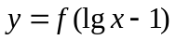的定义域；
(2)已知函数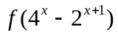的定义域为[－1,2]，求f(x)的定义域．
4.设函数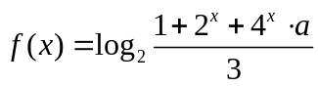，其中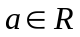,如果当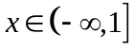时，有意义，求实数的取值范围.（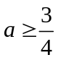）
5.已知)是定义域为的奇函数，当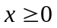时，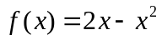．
(1)求的解析式； (2)是否存在实数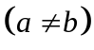使在上的值域为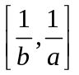,若存在，求和，若不存在，说明理由．
【解析】 (1)运用奇函数性质可求出f(x)在x≤0上的解析式； (2)利用已知[a，b]，[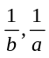]得a、b的符号，再运用二次函数在区间上的单调性列出a、b的方程组可解得a、b的值．
【答案】 (1)设x＜0，则-x＞0，由当x≥0时，f(x)＝2x-x²且f(x)为奇函数，得f(-x)=-2x-x²，
∴f(x)=-f(-x)=-(-2x-x²)=2x+x²
∴f(x)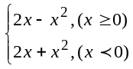
(2)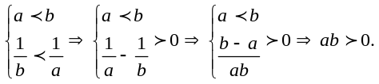
① 由0＜a＜b,∵(f)=2x-x²=-(x-1)²+1≤1,
又∵f(x)在[a，b]上值域为[]，∴≤1，即a≥1，
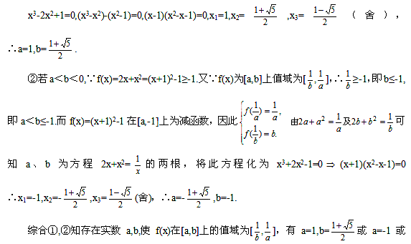
即1≤a＜b,而f(x)=-(x-1)²+1在[1,b] 上为减函数.因此：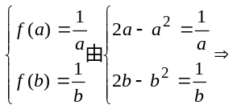可知a、b为方程2x-x²=的两根，将此方程化为
b-

